附件2

省级生猪产能调控基地标牌式样及授牌条件

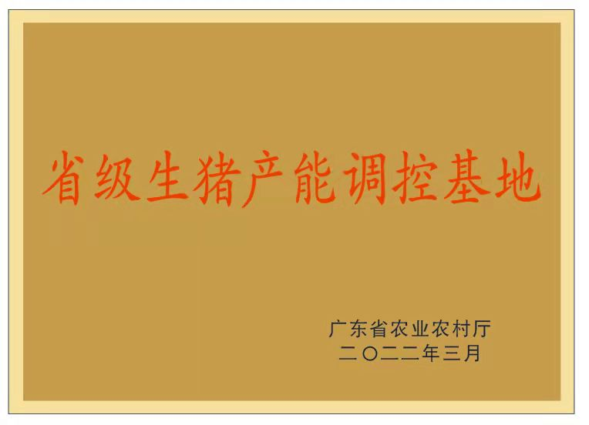

材质：铜质

规格：50厘米×70厘米平面焊边

工艺：外抛光内拉丝

厚度：1毫米

文字：1.省级生猪产能调控基地，长7.2厘米×宽4.5厘米，华文楷体，红色；2.广东省农业农村厅，长2.2厘米×宽2.1厘米，方正黑体，黑色；3.二〇二二年三月（注：从2023年起每年3月份增补或退出一次），长2.2厘米×宽2.1厘米，方正黑体，黑色。

授牌条件：年出栏5000-9999头或能繁母猪存栏300头/以上的规模养殖场和“三场”，经自愿申请加入并通过审核的，进行挂牌。挂牌猪场要每月及时准确报送存栏、出栏等生猪生产信息，并按照要求配合开展产能调控工作。